工程热力学部分（共75分）
一、选择题（每题2分，共16分）：
1、气体常数（ ）
A．与气体种类有关，与状态无关
B．与状态有关，与气体种类无关
C．与气体种类和状态均有关
D．与气体种类和状态均无关
2、关于湿空气，下列说法正确的有（ ）
A．绝对湿度为100%的湿空气为饱和空气
B．相对湿度为100%的湿空气为饱和空气
C．含湿量为100%的湿空气为饱和空气
D．绝热饱和湿度总是低于露点温度
3、气体在某个过程中吸收了64kJ热量，同时热力学能增加了94kJ，该过程为（ ）
A．膨胀过程 B．压缩过程
C．等容过程 D．等温过程
4、未饱和湿空气中的水蒸气处于（ ）
A．未饱和状态 B．过热状态
C．湿蒸汽状态 D．饱和状态
5、工程上蒸汽动力装置未采用卡诺循环的原因为（ ）
A．卡诺循环的工质只能是理想气体
B．循环放热量太大，吸热量太小
C．不能实现等温吸热和等温放热
D．湿饱和蒸汽区温限太小且压缩两相介质困难
6、实际气体的压缩因子（ ）
A．大于1 B．小于1
C．等于1 D．可大于、小于、等于1

7、理想气体绝热节流后，其状态参数变化为：（ ）
A．熵增大，焓不变，温度不变
B．熵增大，焓不变，温度不定
C．压力降低，焓不变，熵不变，
D．压力降低，熵增大，焓增大
8、热力学第二定律的表述为：（ ）
A．第一类永动机不可能制造成功
B．不可能把热从低温物体传到高温物体
C．不可能从单一热源吸热，使之完全变为有用功
D．以上答案均不对
二、填空题（每空2分，共22分）
1、在定熵流动中若喷管进口气体流速低于当地音速，如果使气体增速，则需要选择（ ）喷管或者（ ）喷管；
2、简单热力系统的热力学能包括（ ）和（ ）；
3、实现可逆过程的条件是（ ）和（ ）；
4、冬天用暖气取暖，如果不采用其它措施，则室内温度（ ），相对湿度（ ）；
5、定容过程的多变指数为（ ）；定压过程的多变指数为（ ）；
6、某空调输入功率为1.5kw，向环境介质输出热量5.1kw，则空调的制冷系数为（ ）。
三、简答题（每小题5分，共15分）
1、一个热力系统熵变化可分为熵流和熵产，分别说明他们的含义并指出其正负号。
2、状态量与过程量有什么不同？常用的状态参数哪些是可以直接测定的？哪些又是不可直接测定的？
3、质量分数为28%的氧气和72%的氮气混合，求这种混合气体的折和气体常数和折合摩尔质量。

四、计算题（共22分）
1、（本题10分）2kg空气从初态 经过可逆定温膨胀到，试将该过程画在P-V和T-S图上，并求终态温度、过程中的膨胀功、技术功和熵的变化量。
2、（本题12分）将水在绝热容器中混合，求混合后体系的熵增，当环境温度为20℃时，求系统有效能的损失，已知水的比热容为。

传热学部分（共75分）
- 简答题（每题4分，共20分）
1、写出以热流密度表示的傅里叶定律、牛顿冷却公式的表达式，并说明其中每个符号的意义。
2、写出导热问题常见的三类边界条件。
3、写出Gr数、Re数的定义式及其物理含义。
4、什么是灰体？结合投入辐射G，写出有效辐射J的表达式，并说明有效辐射包含哪几部分辐射。
5、写出对数平均温差的计算公式，并说明各个符号的含义。
二、简要分析题（每题5分，共20分）
1、写出Nu数与Bi数的定义式，它们之间有什么区别？
2、在用热电偶测定气流的非稳态温度场时，怎样才能改善热电偶的温度响应特性？
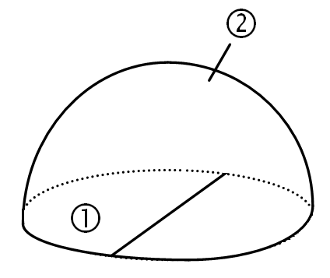
3、对于无限大平板的一维稳态导热问题，试说明在三类边界条件中，两侧面边界条件的哪些组合可以使平板中的温度场获得确定的解？
图1
4、角系数有哪些性质？求出图1中半球面2对半圆底面1的角系数X_{2,1}。

三、计算题（共35分）
1、（本题10分）人体对冷热的感觉是以皮肤表面散热量的大小为依据。设人体脂肪层的厚度为3mm，其内表面温度为36℃，且保持不变；设杭州某严冬的气温为-4℃，市区因为风力小，皮肤外表面与空气的表面传热系数为15 W/(m²⋅K)，下沙因临近钱塘江，风力大，表面传热系数达到35 W/(m²⋅K)，人体脂肪层的导热系数为0.2W/(m⋅K)，问：
（1）人在杭州市区和下沙时，人体皮肤单位面积上的散热量分别是多少？
（2）要使得在杭州市区的冷热感觉与气温为-4℃时在下沙的感觉一样，则气温应该是多少？
2、（本题10分）25℃的水以2m/s的流速流过边长为5m、内径为20mm的壁温均匀直管，出口时水温被加热到35℃，试求该表面的传热系数。已知空气的物性参数如表1所示，流体强制对流流过圆管时的对流换热公式是：
表1
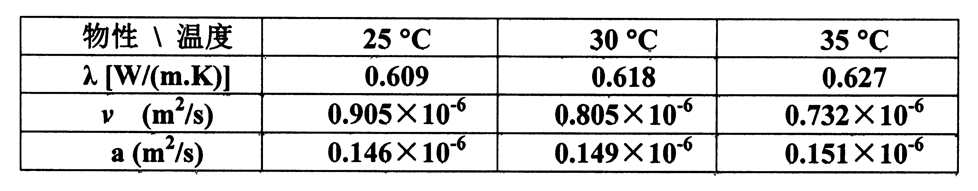
3、（本题15分）已知两块无限大平板的表面温度t₁、t₂分别为127℃、27℃，表面1的黑度为0.8，表面2的黑度为0.2。
（1）求两平板间的辐射换热量。
（2）若在两平板中间插入一块遮热板，遮热板两侧的黑度系数分别为0.2和0.05，画出稳态时三板之间的辐射换热网络图，并计算此时的换热量。
（3）如果将遮热板反转180°（即两侧的黑度系数对调），此时的换热量是增加、减少还是不变，并说明理由。
【完】

